广西壮族自治区政务服务中心
自治区文化厅窗口

政务服务指南

事项：搭架临摹古代岩画、石窟造像、墓葬壁画和测绘古遗址、古建筑、纪念建筑等的审批
（“只需跑一次”事项）
咨询电话：0771—5595632
投诉电话： 0771—5595845
广西一体化网上政务服务平台：http://wsbs.gxzf.gov.cn/
一、事项名称
搭架临摹古代岩画、石窟造像、墓葬壁画和测绘古遗址、古建筑、纪念建筑等的审批
二、事项类型
行政许可
三、设定依据
《广西壮族自治区文物保护条例》（2013年11月28日广西壮族自治区人大常委会十二届第17号公布，自2014年1月1日起施行）第三十五条 任何单位和个人未经自治区人民政府文物行政部门批准，不得搭架临摹古代岩画、石窟造像、墓葬壁画和测绘古遗址、古建筑、纪念建筑等。
四、实施主体和承办机构
1.实施主体：自治区文化厅
2.承办机构：自治区政务服务中心2楼文化厅窗口（南宁市怡宾路6号自治区政务服务中心）
五、实施对象
自治区辖区内搭架临摹全区古代岩画、石窟造像、墓葬壁画和测绘古遗址、古建筑、纪念建筑等的单位和个人。
六、申请方式和申请材料
1.申请方式：现场申请，网上申请
2.申请材料：

序号 | 申请材料名称 | 材料类型 | 是否需电子材料 | 份数 | 规格 | 必要性及  描述 | 来源渠道 | 签名签证要求 | 是否容缺 | 备注
1 | 申请人申请书 | 原件 | 否 | 2 | A4纸 | 必要 | 申请人自备 | 加盖单位公章及法定代表人印鉴 | 否
2 | 临摹古代岩画、石窟造像、墓葬壁画和测绘古遗址、古建筑和纪念建筑的目录、简介、照片、图纸 | 原件 | 否 | 2 | A4纸 | 必要 | 申请人自备 | 加盖单位公章 | 否
3 | 工作方案及文物保护措施 | 原件 | 否 | 2 | A4纸 | 必要 | 申请人自备 | 加盖单位公章 | 是

七、特殊审批环节
该办件事项暂无特殊审批环节
八、中介服务
该办件事项暂无中介服务
九、办理流程
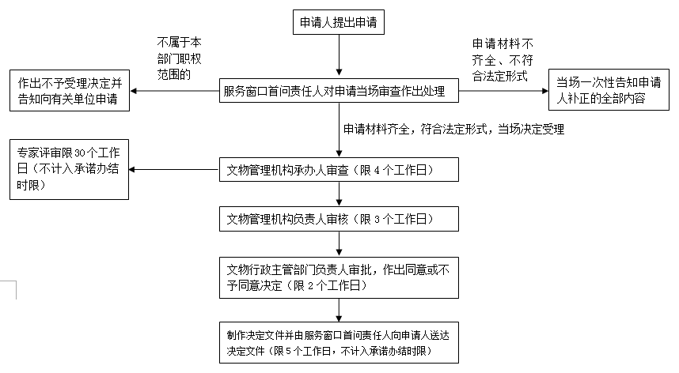

十、办结时限
法定时限：20个工作日 承诺时限：9个工作日
十一、收费标准和支付方式
不收费
十二、容缺受理
1.是否容缺受理：是
2.容缺时限：4个工作日
3.容缺补正方式：邮政寄递 ☑ 电子邮件☑ 传真☑
十三、预约办理
可预约：0771-5595632
十四、结果名称
广西壮族自治区文化厅行政许可决定书
十五、到现场次数
1次
十六、办理进度查询途径
电话查询：0771-5595632
十七、责任事项
1.受理责任：机关、事业单位、企业提交搭架临摹古代岩画、石窟造像、墓葬壁画和测绘古遗址、古建筑、纪念建筑等的材料，材料齐全的予以受理，对材料不全的一次性告知补齐材料。
2.审查责任：承办处室审查申请材料，组织专家现场检查。
3.决定责任：作出行政许可或者不予行政许可决定，法定告知(不予许可的应当书面告知理由) 。
4.送达责任：准予许可的，制发许可证书或批件，送达并信息公开。
5.监管责任：建立健全监督制度，通过核查反映被许可人从事行政许可事项活动情况的有关材料，履行监督责任。
6.其他法律法规规章文件规定应履行的责任。
十八、追责情形
因不履行或不正确履行行政职责，有下列情形的行政机关及相关工作人员应承担相应的责任：
1.对符合法定条件的搭架临摹古代岩画、石窟造像、墓葬壁画和测绘古遗址、古建筑、纪念建筑等不予受理、许可的；
2.对不符合有关法律法规的搭架临摹古代岩画、石窟造像、墓葬壁画和测绘古遗址、古建筑、纪念建筑等而予以审核同意的；
3.未严格审查申报材料，造成纠纷或文物损失的；
4.监管不力或怠于履行职责的；
5.擅自增设、变更涉及搭架临摹古代岩画、石窟造像、墓葬壁画和测绘古遗址、古建筑、纪念建筑等的审查程序或核准条件的；
6.在搭架临摹古代岩画、石窟造像、墓葬壁画和测绘古遗址、古建筑、纪念建筑等的审批中滥用职权、玩忽职守、徇私舞弊，造成严重后果的；
7.其他违反法律法规规定的行为。

